铜应急〔2024〕11号

重庆市铜梁区应急管理局

重庆市铜梁区教育委员会

重庆市铜梁区总工会

关于转发《关于开展重庆市2024年“安全在我心中”美术摄影比赛的通知》的通知

各镇人民政府、街道办事处、高新区管委会、区教委及直属企事业单位、区总工会及直属企事业单位，各有关单位：
为全面贯彻习近平新时代中国特色社会主义思想，深入宣传习近平总书记关于安全生产重要论述，坚持人民至上、生命至上，坚持统筹发展和安全，坚持安全第一、预防为主，持续树牢安全红线意识，通过开展广泛深入的宣传教育活动，进一步弘扬安全发展理念，传播安全文化，普及安全知识，市应急管理局、市教委、市总工会联合决定，以“人人讲安全、个个会应急”为活动主题，创新形式，注重实效，在全市各中小学校、企事业单位、社会团体、各级工会组织及广大群众中，开展重庆市2024年“安全在我心中”美术、摄影比赛，现将《关于开展重庆市2024年“安全在我心中”美术摄影比赛的通知》（渝应急发〔2024〕36号）转发给你们，请广泛发动、积极参与。
- 高度重视，精心组织
各单位要高度重视，严格按照统一部署，做好活动的组织统筹工作，落实专人负责，推进各项工作。此项活动组织情况将纳入安全生产年度考核内容。
- 广泛发动，征集精品
各单位要广泛调动干部职工、工会会员、中小学生及广大群众的参赛积极性，创造、征集一批具有特色、关注生命、关注安全的优秀作品，并按文件要求上传至“重庆应急发布”微信公众号参赛。
三、作品评比，择优上报
区应急管理局、区教委、区总工会联合组织专家进入“重庆应急发布”微信公众号比赛评选后台，对我区投稿作品进行评选。评选出美术成人组、美术青少年组、美术儿童组一等奖各1名、二等奖各2名、三等奖各3名，摄影组一等奖1名、二等奖3名、三等奖5名，美术成人组、美术青少年组、美术儿童组、摄影组优秀奖若干。区应急管理局、区教委、区总工会为获奖作者及指导教师颁发荣誉证书，为区级一等奖作品作者奖励500元、二等奖作品作者奖励300元、三等奖作品作者奖励200元，优秀奖作品作者奖励50元，评选出的区级一、二、三等奖作品和部分优秀奖作品，参与市级决赛，获奖作品原件交区应急管理局，由区应急管理局统一报送至市应急局，用于制作画册和组织展览。

区应急管理局联系人：黄华，联系电话：15111986842。
区教委联系人：谭清峻，联系电话：18203012731。
区总工会联系人：周尚毅，联系电话：18680816377。

附件：《重庆市应急管理局 重庆市教育委员会 重庆市总工会关于开展重庆市2024年“安全在我心中”美术摄影比赛的通知》（渝应急发〔2024〕36号）

重庆市铜梁区应急管理局 重庆市铜梁区教育委员会

重庆市铜梁区总工会
2024年3月25日
（此件公开发布）

附件

重庆市应急管理局
重庆市教育委员会
重庆市总工会
关于开展重庆市2024年“安全在我心中”
美术摄影比赛的通知

各区县（自治县）应急管理局、教委（教育局）、总工会，各有关单位：
为全面贯彻习近平新时代中国特色社会主义思想，深入宣传习近平总书记关于安全生产重要论述，坚持人民至上、生命至上，坚持统筹发展和安全，坚持安全第一、预防为主，持续树牢安全红线意识，通过开展广泛深入的宣传教育活动，进一步弘扬安全发展理念，传播安全文化，普及安全知识，市应急管理局、市教委、市总工会联合决定，以“人人讲安全、个个会应急”为活动主题，创新形式，注重实效，在全市各中小学校、企事业单位、社会团体、各级工会组织及广大群众中，开展重庆市2024年“安全在我心中”美术、摄影比赛，现将有关事项通知如下：
一、活动组织
主办单位：重庆市应急管理局、重庆市教育委员会、重庆市总工会
协办单位：华龙网
二、参赛要求
（一）创作内容。
以“人人讲安全、个个会应急”为主题，创作反映生产安全、居家安全、校园安全、公共场所安全等的美术和摄影作品。
（二）比赛分类。
比赛分为美术（国画、西画、版画、剪纸、漫画）、摄影两类作品，鼓励创作具有地方文化特色的艺术作品。
（三）参赛对象。
全市各中小学校、企事业单位、社会团体、各级工会组织或个人均可投稿。美术比赛分为成人组（18岁以上，不含18岁）、青少年组（13—18岁）、儿童组（6—12岁），摄影不分组别。
（四）征稿要求。
1. 美术作品
①参赛作品必须是原创作品，不得翻画网络图片（一经发现直接淘汰）。
②参赛作品尺寸不超过：长140×宽70（厘米）。
③参赛作品需注明作者姓名、年龄、所在区县、指导教师、联系地址、邮编、电话等信息。
④参赛投稿时需提供作品高清照片（不小于2M）和作品注释（50字以内）。
- 摄影作品
①参赛作品可以使用单反相机、数码相机、手机摄影作品，提供照片原图，不得盗用网络照片（经发现直接淘汰），不得加LOGO、水印、边框、拼接等修饰，照片清晰，格式为JPEG，保留EXIF信息，像素不低于500万，每组作品不超过6张。
②作品需配照片内容简要说明（50字以内）和作者姓名、年龄、所在区县、联系地址、邮编、电话等信息，提交电子文档。
本活动不收取参赛费和评审费等任何费用。因信息不明导致无法联系者视为弃权。所有参赛作品，均不退稿，作品所有权、出版权等归活动组织方所有。
三、比赛安排
（一）作品报送。
1. 报送时间：2024年3月11日00:00时至4月12日24:00时
2. 报送方式：比赛采取网上投稿，参赛者自行在手机微信搜索并关注“重庆应急发布”微信公众号，点击右下角菜单栏“我要投稿”即可进入投稿页面，勾选作品类别、作品组别，填写投稿人和作品相关信息，上传作品照片进行投稿，作品根据上传时间先后顺序自动生成作品编号。
微信关注方式：
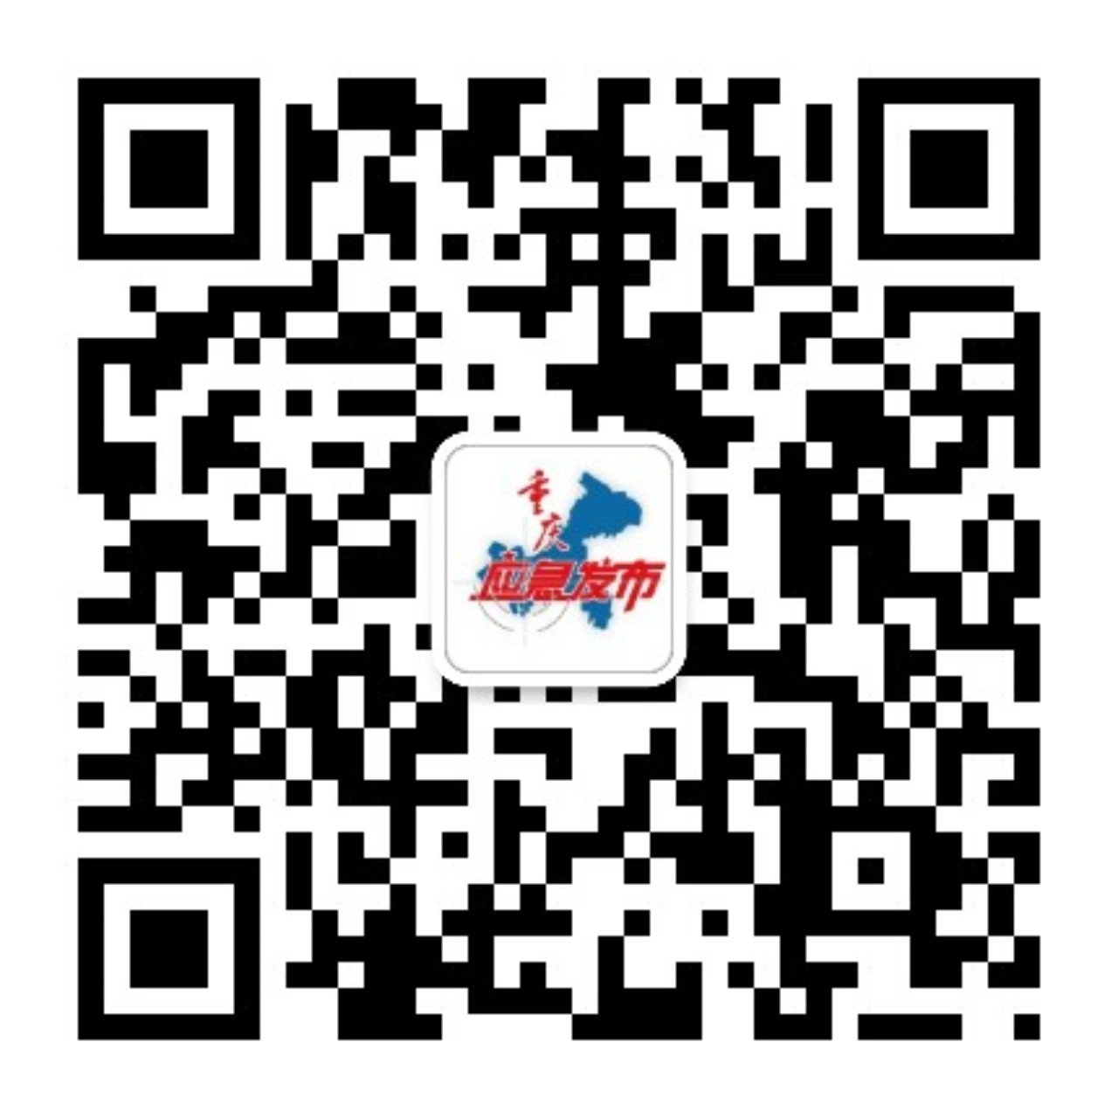

（二）作品评比。
1. 区县初赛（2024年4月19日前）
各区县（自治县）应急管理局领取后台登陆账号和密码，组织专家进入“重庆应急发布”微信公众号比赛评选后台，查看本区县投稿作品，分别评选美术类20幅和摄影类10组优秀作品通过评选系统报送至市应急管理局参加决赛，作品原件暂行由各区县应急管理局保管，待评选结束后将获得全市决赛一、二等奖的作品原件报送至市应急管理局用于制作画册和组织展览。
2. 全市决赛（2024年4月22日—5月10日）
①网络投票（2024年4月22日00:00时至5月1日24:00时）。4月22日00:00时，将各区县所报送作品展示在华龙网和重庆应急发布微信公众号进行网络投票（投票时间为期10天），在网上搜索并关注重庆市应急管理局官方微信公众号“重庆应急发布”，然后点击右下角菜单栏“我要投票”即可进入投票页面，投票页面分为“美术作品”和“摄影作品”两个类别，自动选择或输入编号，即可为该作品投票，每位网友可以为每个类型的10幅作品投票。
②专家评比（2024年5月6日至10日）。活动主办方组织有关专家对选出的优秀作品进行再次评选，美术作品评选153幅（每组51幅）优秀作品，摄影不分组别，评选51组优秀作品。
③评选结果统计和分配。按照专家评比占80%、网络投票占20%的权重计算最终评分。美术作品评选特等奖3名（成人组、少年组、儿童组各1名），一等奖9名（成人组、少年组、儿童组各3名），二等奖18名（成人组、少年组、儿童组各6名）、三等奖36名（成人组、少年组、儿童组各12名），优秀奖30名；摄影作品评选特等奖1名、一等奖3名、二等奖6名、三等奖12名、优秀奖30名。
（三）作品奖励。
对获奖作品予以奖励，颁发证书。特等奖奖励2000元，一等奖奖励1000元，二等奖奖励600元，三等奖奖励300元。获特等奖，一、二等奖作品将汇编成册，赠送获奖人员和参赛单位。
对参加美术、摄影获得优秀奖的作者颁发“优秀奖”证书；对美术获得特等奖，一、二等奖作品的指导教师颁发“指导奖”证书；对组织工作突出单位颁发“优秀组织单位”证书。
四、活动要求
（一）提高认识，加强领导。各区县应急管理局、教委（教育局）、总工会要高度重视，加强组织领导，做到有组织、有方案、有行动、有效果。
（二）突出主题，精心部署。本次活动是一次群众性宣传教育活动，各区县应急管理局、教委（教育局）、总工会要紧紧围绕活动主题，精心组织、周密安排，做到早谋划、早部署。
（三）广泛发动，征集精品。要广泛调动群众参赛的积极性，重点针对美术特色教育学校、专业培训机构和各级工会组织特别是高危行业企业工会组织等相关单位团体进行宣传引导，征集一批具有重庆特色、关注生命、关注安全的优秀作品。
（四）注重实效，狠抓落实。各区县应急管理局要落实专人负责，严格按照统一部署，推进各项工作。活动信息及时报送至市应急管理局公众信息网。该活动纳入安全生产年度考核内容。

附件：美术大赛报名活动初赛后台操作手册

重庆市应急管理局 重庆市教育委员会

重庆市总工会
2024年3月14日
附件

美术大赛报名活动初赛后台操作手册

一、系统登录
每个区县均有自己的操作账号，可以在后台配置后进行登录
登录地址：http://msdscms.yfqwl.com
例如：綦江的账号 yj_qijiang
登录页面
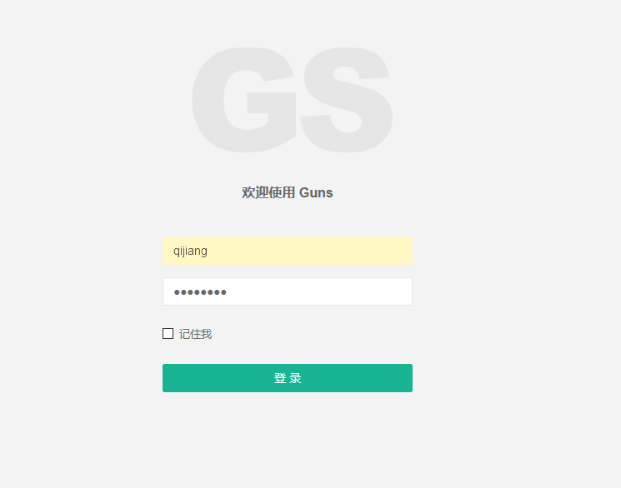
登录后
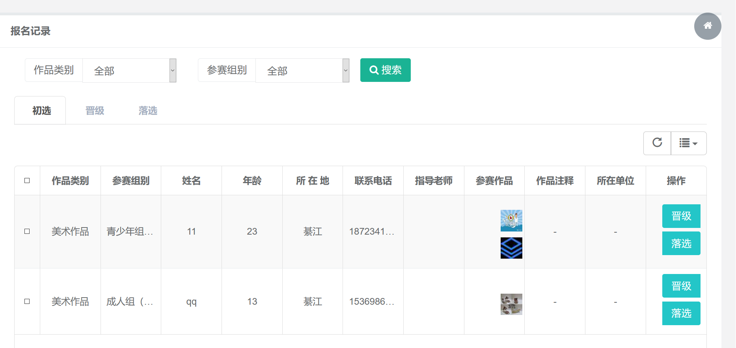

二、报名记录列表展示与搜索
通过作品类别可以搜索对应的作品
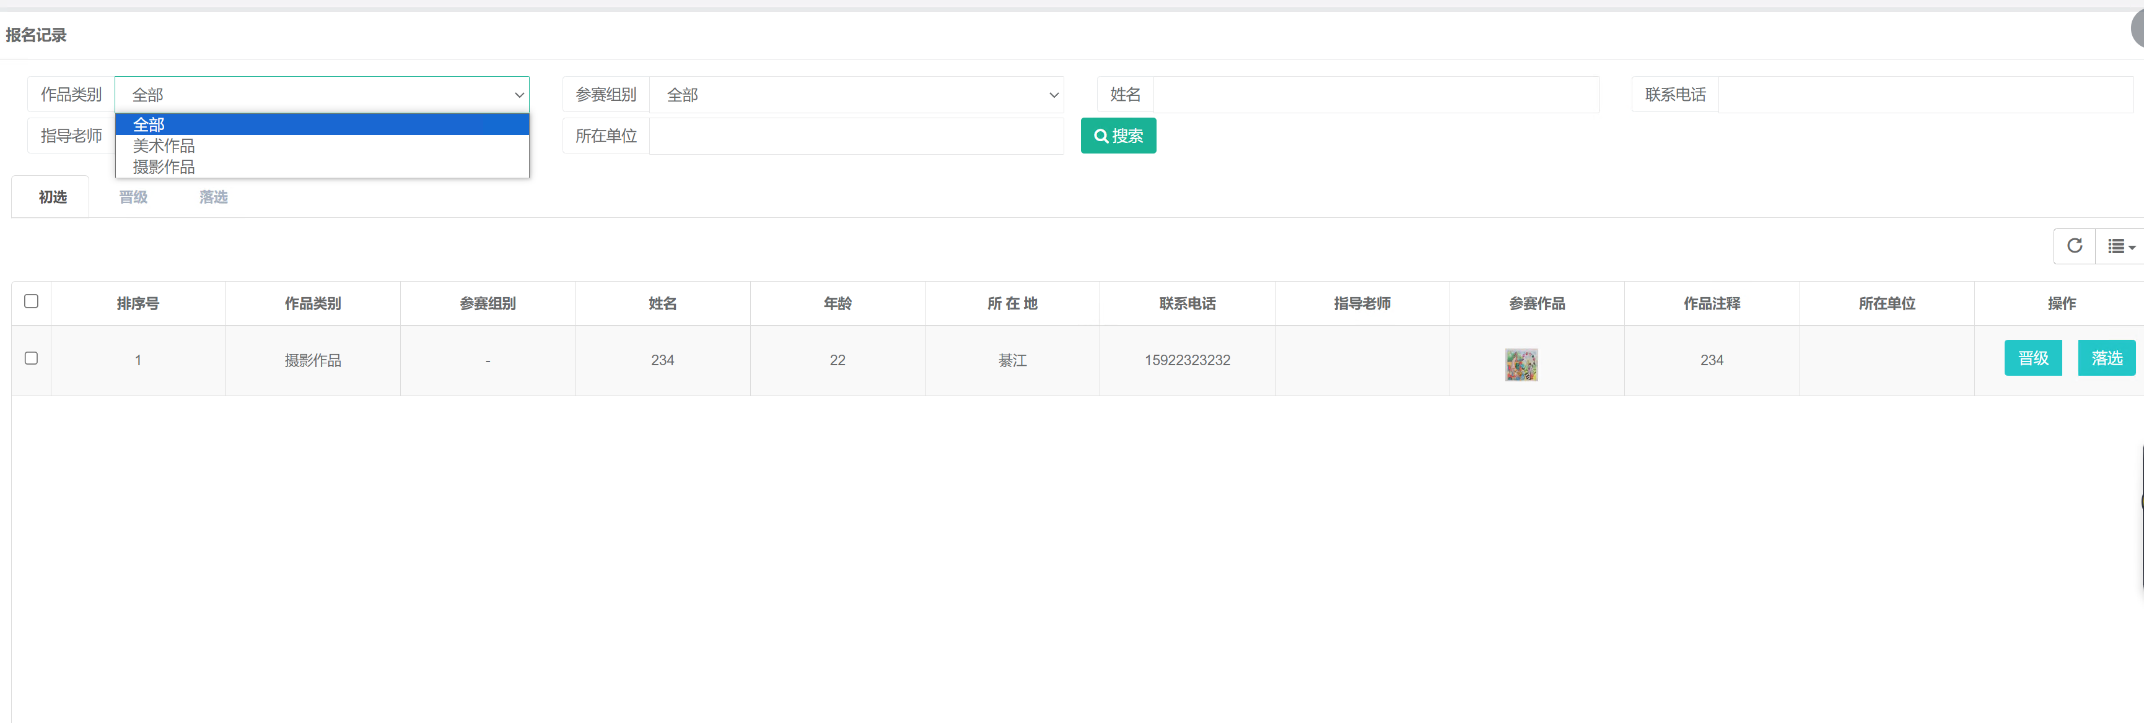
通过参赛组别可以搜索对应的作品，注意美术作品分为成人、青少年、儿童类别。摄影作品不分类别
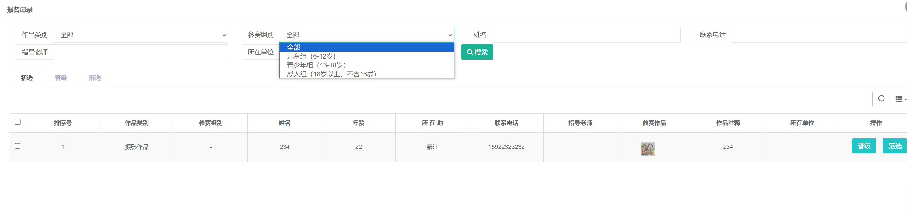
三、作品预览
点击参赛作品，可以查看选手作品详情
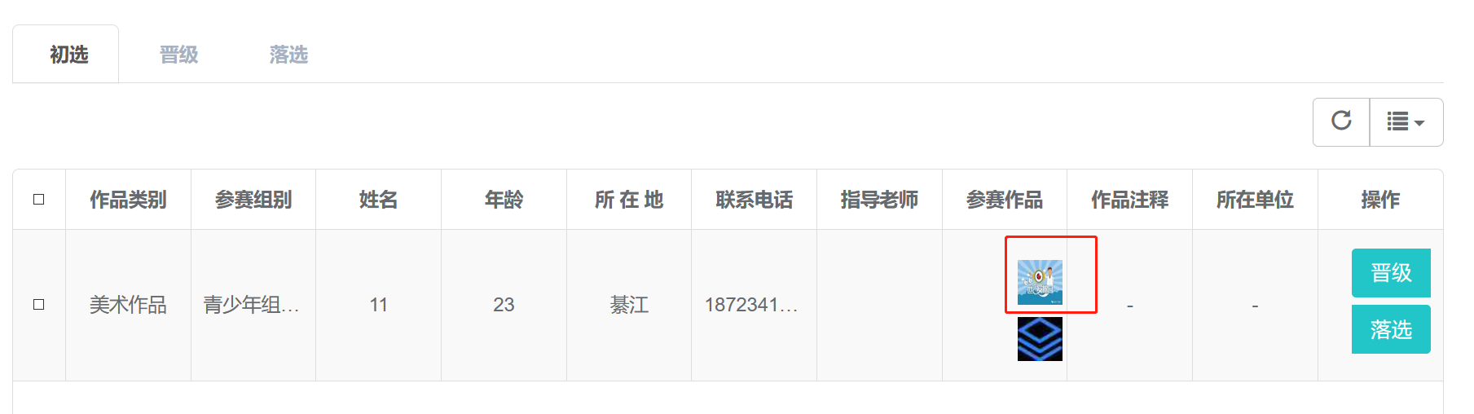

作品预览
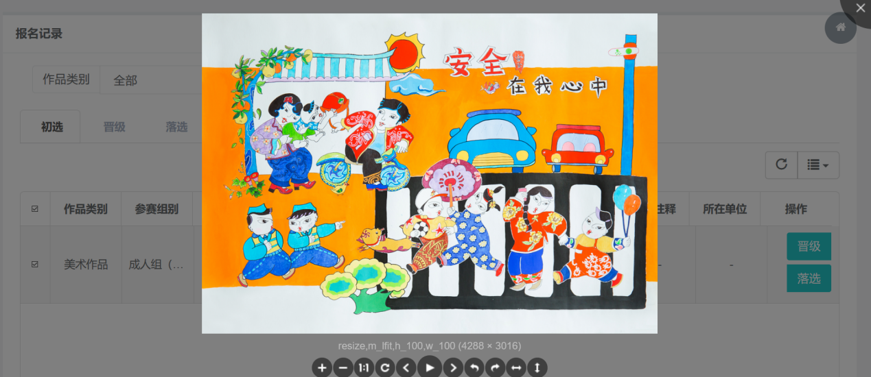
点击红色勾选的箭头可以切换当前选手的所有作品。
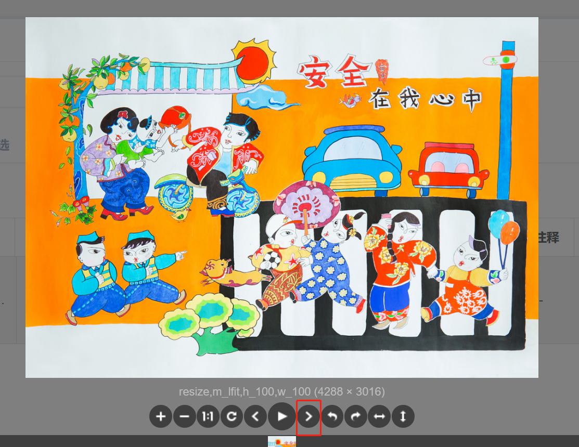
关闭作品预览
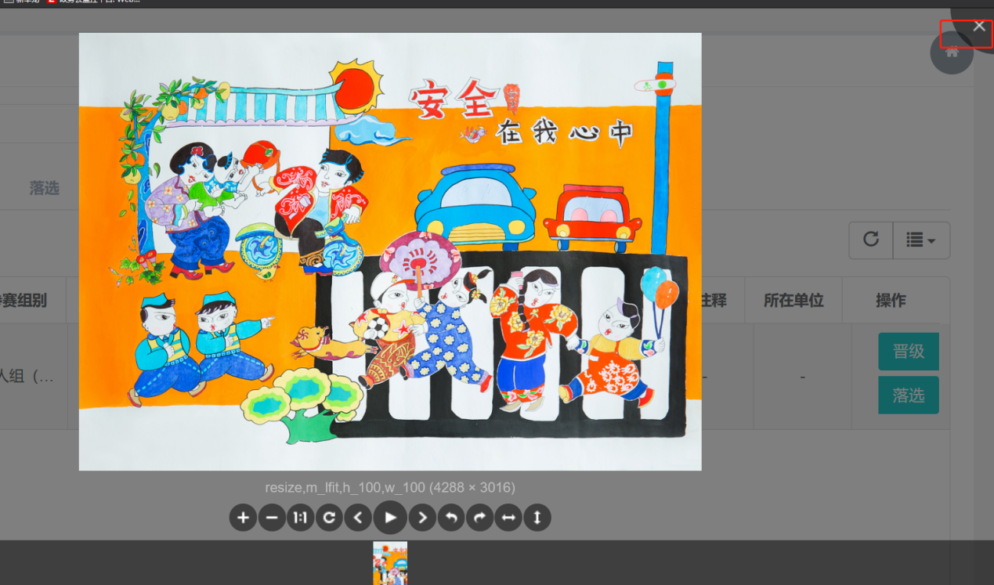
四、作品晋级、落选
点击每位选手的操作按钮、晋级和落选，可以直接晋级和淘汰选手
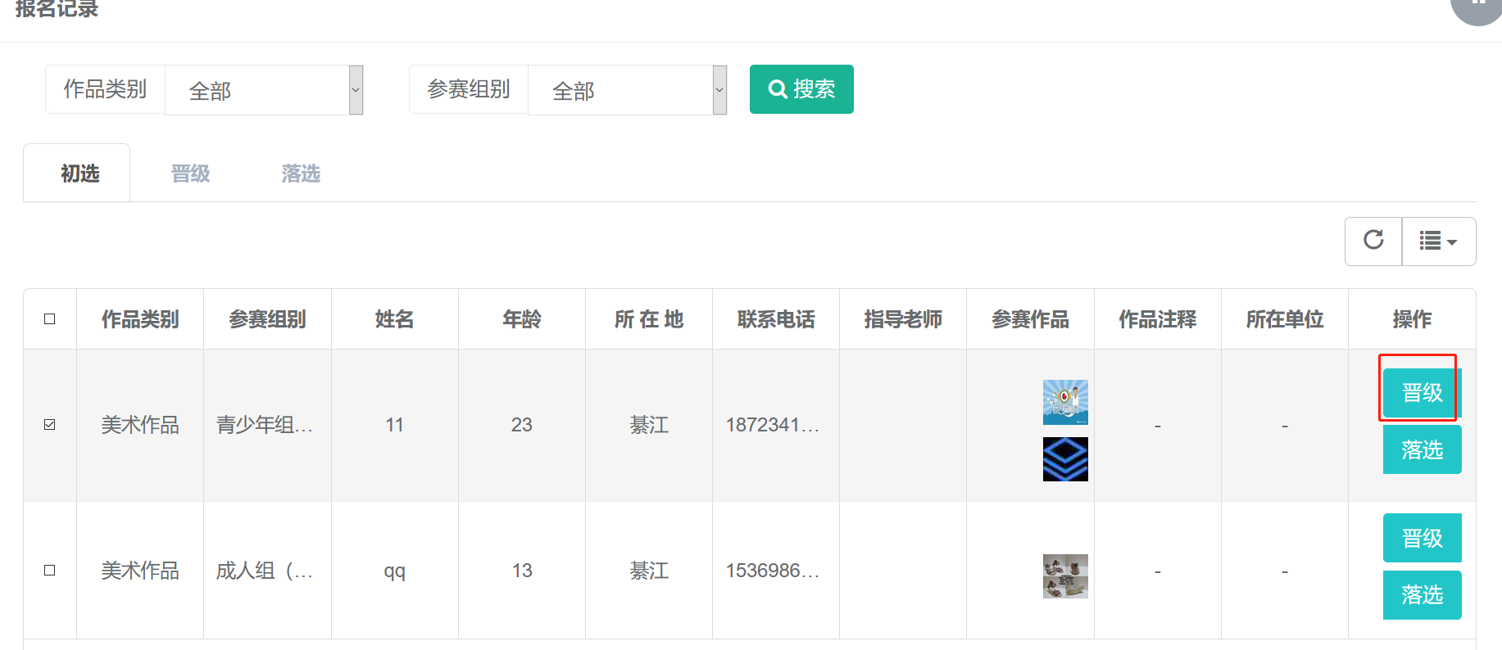
五、晋级选手查询
